Hasil Panjang Gelombang Kuersetin

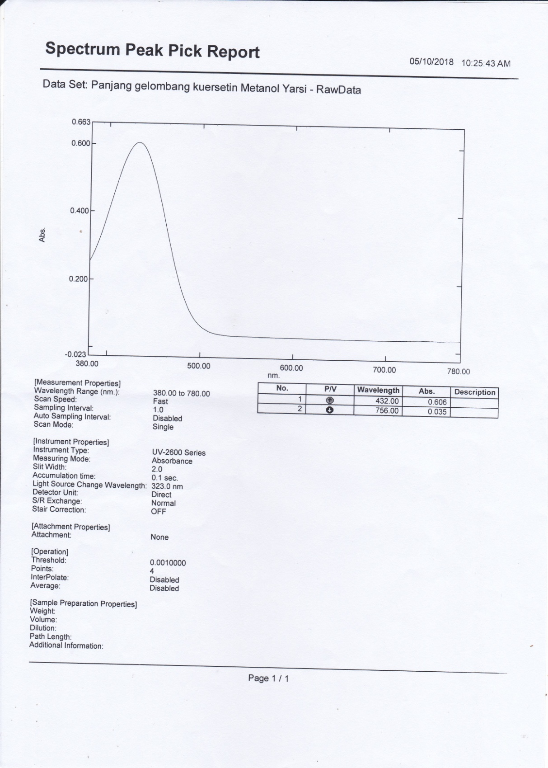

Hasil kurva baku quersetin

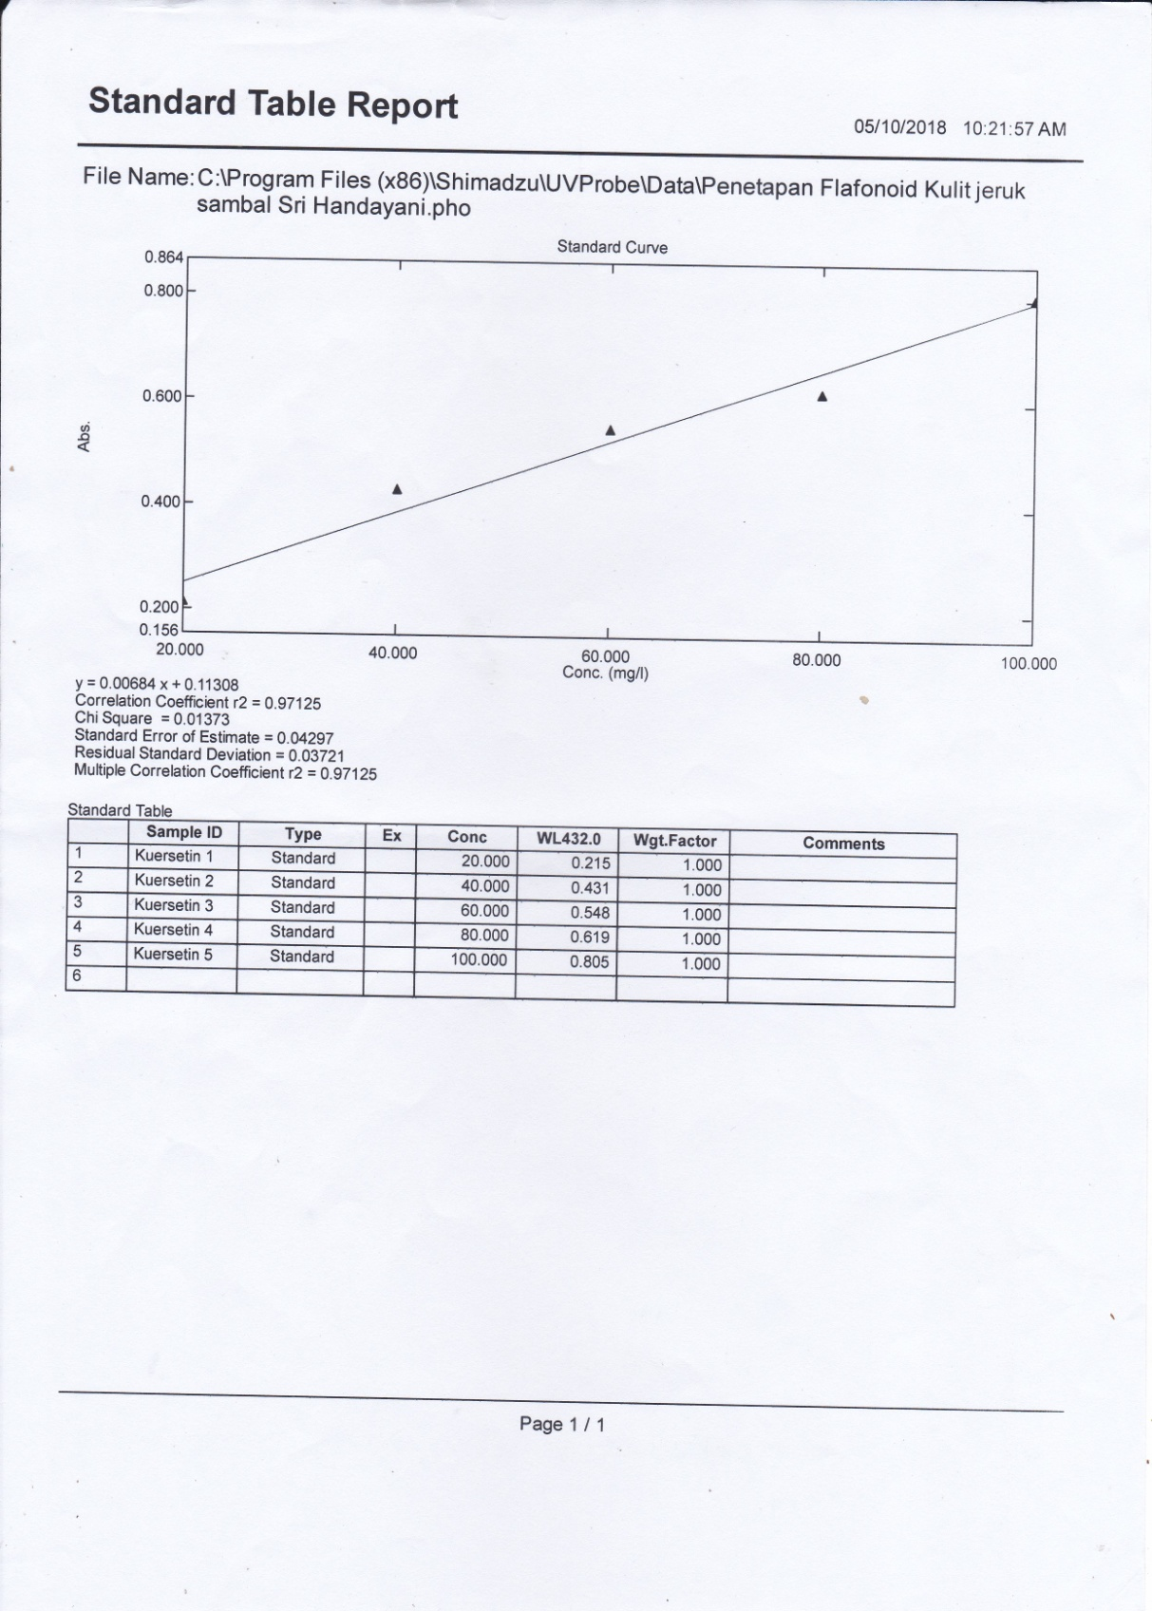

Hasil pengukuran kadar ekstrak
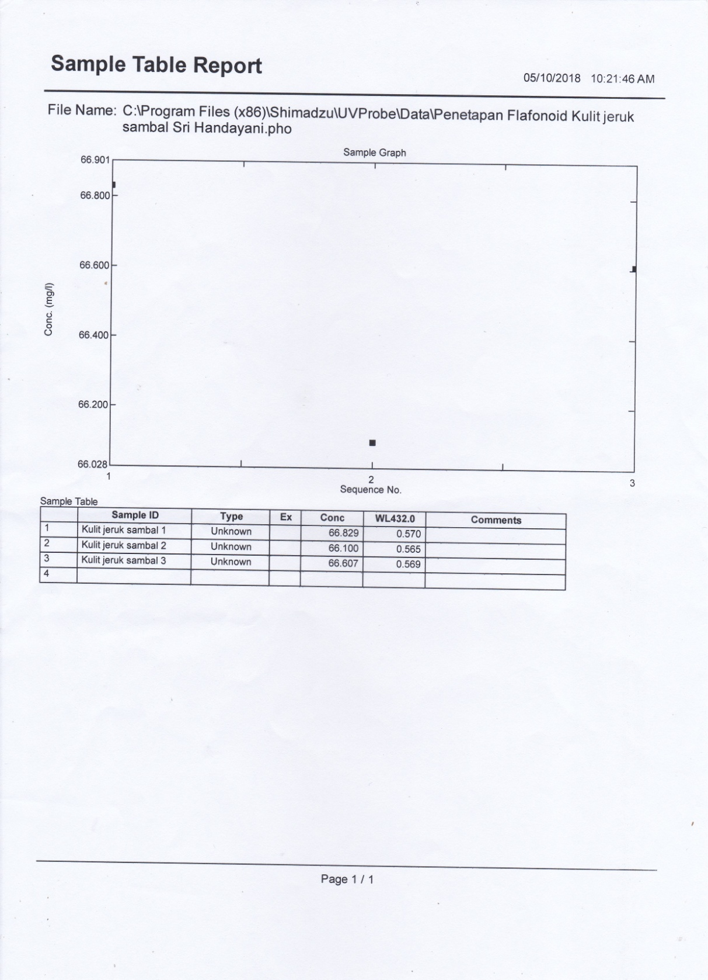

Hasil Determinasi

